Разговор со школьниками по теме: «Семья и семейные ценности»
Цель: Раскрыть роль семьи в жизни каждого человека;
Задачи:
- Раскрыть значение понятий “семья”, “счастливая семья”, “семейные ценности”;
- Развивать стремление проявлять ответственность в семейных отношениях;
- Создать комфортную ситуацию для творческого самовыражения учащихся, проявления активности;
- Воспитывать уважительное отношение к родным и близким;
- Способствовать сплочению и развитию классного коллектива.
- расширить представление о семейных традициях, ценностях;
- способствовать развитию интереса, внимания, мышления, речи, творческих способностей;
- формировать чувство долга и ответственности перед своей семьей;
- воспитывать уважение к членам семьи, людям старшего поколения;
- способствовать сплочению классного коллектива.
Цель:
- формирование у обучающихся представление о семье как о людях, которые любят друг друга, заботятся друг о друге;
- воспитывать уважение, любовь и заботу к членам своей семьи, уважительное отношение к семейным ценностям;
- выработать чувство ответственности за свою семью.
Планируемые результаты:
Личностные:
- осмысление необходимости сохранения семейных ценностей и бережного отношения к ним;
- освоение опыта человеческих взаимоотношений, проявление сопереживания, уважения, доброжелательности к родным и близким людям.

Метапредметные:
познавательные:
- выявляют недостаток информации для решения практической задачи;
- формулируют выводы, выбирают источник получения информации, анализируют текстовую информацию в соответствии с поставленной задачей;
коммуникативные:
- воспринимают и формулируют суждения, выражают эмоции в соответствии с целями и условиями общения в знакомой среде;
- проявляют уважительное отношение к собеседнику, соблюдают правила ведения диалога;
- признают возможность существования разных точек зрения;
- корректно высказывают сою точку зрения;
- готовят небольшие публичные выступления;
регулятивные: планируют действия по решению поставленной задачи для получения результата.
Форма проведения: час общения.
Продолжительность занятия: 30 минут.
Методы: словесный, наглядный, частично-поисковый.
Приемы: беседа, презентация, решение ситуационных задач.
Ресурсы: проектор, компьютер, ромашка, вырезанная из бумаги, пословицы.

Ход занятия:

- Организационный момент.
Сегодня мы поговорим на очень интересную и важную тему, и, я надеюсь, что вы будете активно работать, и у всех вас до конца занятия сохранится прекрасное настроение.
- Этап мотивации и целеполагания.
Сегодня у нас с вами необычный урок. Послушайте загадку.
Это слово каждый знает,
Ни на что не променяет!
К цифре «семь» добавлю «я» —
Что получится? (Семья)
Тему его вы узнаете, разгадав этот ребус «7 Я»:
Кто догадался: о чём пойдёт сегодня речь? (Ответ учащихся)
Правильно, о семье.
Тема нашего разговора: «Семья и семейные ценности».
Поговорим о семье, о ее значении в жизни каждого человека, о семейных ценностях, которые помогают семье устоять перед любыми жизненными трудностями, семейных традициях.
В семье человек получает воспитание, формируется как личность, становится гражданином. В недрах семьи закладываются ценности и нормы поведения.
Давайте сформулируем цели и задачи нашего занятия. Как вы думаете, на какие вопросы мы попытаемся найти ответы сегодня?
Ответ детей (Что такое семья? Какая семья называется счастливой? Что такое семейные ценности?).
Цели нашего занятия:
- определение понятия семья.
- расширение представления о семейных ценностях.

Основная часть
- Так что же такое СЕМЬЯ?
Семья – самое главное в жизни для каждого человека. Это близкие и родные люди, те, кого мы любим, с кого берем пример, о ком заботимся, кому желаем добра и счастья.
Можно сказать, что это группа людей, состоящая из родителей, детей, внуков и близких родственников, живущих вместе. Вы согласны? Кто хочет предложить свой вариант определения семья?
Благополучная семья - это группа родственников, дружная и сплоченная общими интересами.
Отгадайте загадку
Мы живем гурьбой большой
Дружим, ладим всей семьей
Мама, папа, кот и Пашка!
А символ у семьи – (ромашка.)
(Ответ учащихся).
Правильно, ромашка. Именно ромашка является символом семьи.
У вас на парте лежит рабочий лист в виде ромашки. С которым мы будем работать.
Давайте сейчас возьмем наш рабочий лист. Представим, что ромашка - это ваша семья.
В центр ромашки нужно записать фамилию вашей семьи.
Все семьи очень разные, большие и маленькие, но каждая из них является полноценной ячейкой общества.
Поднимите руки, у кого большая семья? Из скольких членов семьи состоит?
Поднимите руки, у кого маленькая семья? Из скольких членов семьи состоит?
Моя семья состоит из трех человек: мама, папа и я.

А теперь запишите на первом лепестке членов вашей семьи.
Семьи все разные. Каждая семья отличается своим укладом, привычками, обычаями, атмосферой, традициями.
- А что означает слово традиция? (Ответы учащихся)
Традиция - от латинского "передача". Это слово означает сложившиеся и передаваемые в течение длительного времени из поколения в поколение обычаи, порядки, правила поведения)
- Для чего нужны семейные традиции? (Ответы учащихся) Чтобы семья была крепкой и дружной.

1. Издавна одной из традиций в русских семьях была традиция узнавать о своих предках, составлять свою родословную, генеалогическое дерево. Особенно это было распространено среди знати.
В переводе с греческого слово «генеалогия» означает «родословная». Значит, это наука, которая занимается поиском предков людей.
2. Ещё одной из традиций является присвоение отчества ребенку.
3. Издревле на Руси существовала такая традиция: представители одной семьи занимались одним видом деятельности.
Так рождались династии гончаров, портных, пекарей, сапожников, военных, строителей, артистов, учителей.
4. Существует традиция – собирать и хранить семейные фотографии.
«Семейный альбом»
5. Или хранить и передавать семейную реликвию – какую-то ценную вещь из поколения в поколение
История вещи – история человека, история семьи, история народа, история Отечества. Это – замечательная традиция многих семей.
6. Отмечать семейные праздники – тоже традиция.
- Расскажите о традициях в ваших семьях. (Ответы учащихся)
А теперь давайте запишем на втором лепестке традиции, обычаи вашей семьи.

Все это способствует формированию и становлению семейных ценностей.
Семейные ценности – это обычаи и традиции, которые передаются из поколения в поколение. Это – чувства, благодаря которым она становится крепкой. Это – всё то, что люди переживают вместе внутри дома – радость и горе, благополучие или проблемы и трудности. В основе семейных ценностей лежат любовь, доверие, уважение и взаимопомощь.
Главными ценностями для семьи является: любовь, доверие, взаимоуважении и взаимопонимание, общие цели и общие интересы.
Какие ценности в вашей семье? (Ответ учащихся).

Ребята, недавно мы с вами проводили праздник ко дню мамы. День матери как семейная ценность напоминает о том, что семья является основой жизни, источником любви, поддержки и счастья. Этот праздник заставляет задуматься о семейных ценностях, о важности поддержания тёплых отношений с родными людьми.
Он даёт возможность выразить любовь, благодарность и уважение к самому близкому и родному человеку в жизни — маме. В этот день можно порадовать маму приятными подарками, цветами, тёплыми словами. Главное — это внимание, забота и любовь.

Стихотворение ученика.

Люблю тебя, мама,
За что, я не знаю,
Наверно, за то,
Что дышу и мечтаю.
И радуюсь солнцу,
И светлому дню –
За это тебя я,
Родная люблю.
За небо и ветер,
За воздух вокруг…
Люблю тебя, мама,
Ты – лучший мой друг!

Заполните ромашку вашими семейными ценностями.
А всегда ли так хорошо в семье, или могут порой возникать семейные трудности? Ответ.
Конечно, в жизни семьи могут возникать и ссоры, и разногласия. Что важно в такие моменты? Ответ. Правильно, главное – уметь договариваться, быть внимательными и слышать друг друга.
Давайте представим ситуацию, у вас возникли разногласия с родителями, вы даже поссорились. Например, и родители и вы очень переживаете из-за этой ссоры. Что может помочь в вашем примирении? (Ответ учащихся).
Да, действительно именно умение договариваться, прощать, идти на уступки, слышать друг друга, найти силы попросить прощение помогают преодолеть разногласия и трудности.
В своей семье нужно стараться жить дружно и весело, помогать друг другу. Такой стиль жизни сближает нас с нашими родными. Советую вам развивать в себе ваши лучшие качества для умения строить теплые отношения с родными. И наградой вам будет крепкая, дружная, любящая семья.

Учитель: Ребята, как же появилась дружная семья? (Мнения детей).
О дружных семьях слагают легенды. Послушайте одну из них.
«Давным – давно жила семья, в которой было 100 человек, но не было между ними согласия. Устали они от ссор и раздоров. И вот решили члены семьи обратиться к мудрецу, чтобы он научил их жить дружно. Мудрец внимательно выслушал просителей и сказал: « Никто не научит вас жить счастливо, вы должны сами понять, что вам нужно для счастья, напишите, какой вы хотите видеть свою семью». Собралась эта огромная семья на семейный совет и решили они, чтобы семья была дружной, надо относиться друг к другу, придерживаясь этих качеств:
На доске открываются слова:
Понимание Любовь Уважение Доверие Доброта Забота Помощь
Дружба
Запомните, ребята, эту легенду.
Если каждый член семьи будет следовать этим правилам, то в семье будут царить: мир, согласие. А значит, все будут счастливы.
Учитель: Ребята, какими качествами можно дополнить этот список?
(Правдивость, справедливость, внимание - открываются).
  - А вашей семье каких качеств придерживаются? (Всегда говорят правду, любят друг друга, с уважением относятся к старшим...)
  - А вам бы хотелось чтобы ваша будущая семья была похожа на ту, в которой вы живете? (Почему?)

Учитель: Совершенно верно, счастливая семья строится на доверии и любви, на взаимоуважении и взаимопонимании. Всё это – составляющие крепкого фундамента для семьи – семейные ценности (открываются).

- Давайте попробуем назвать качества счастливой семьи. (Ответы учащихся)
• Сопереживание. (Способность чувствовать другого человека, ощущать себя на его месте.)
• Равенство. (Предполагает, что вы считаетесь с интересами друг друга.)
• Поддержка. (Вдвоем вы способны на многое.)
• Толерантность. (Умение принимать человека таким, какой он есть.)
• Компромисс. (Умение уступать друг другу.)
• Признание. (Уважение и благодарность.)
• Приспособляемость. (Умение адаптироваться, если того требуют обстоятельства.)
• Любовь. (Нежная забота друг о друге.)
• Верность. (Преданность друг другу.)
• Умение слушать. (Прислушиваться друг к другу.)
• Юмор. (Смех поддерживает физическое и психологическое здоровье.)
• Доверие. (Чувство безопасности и уверенности.)
• Нежность. (Чуткое отношение друг к другу.)
• Совместное времяпрепровождение. (Нужно всегда находить время для того, чтобы побыть вместе.)

Учитель: предлагаю (детям и родителям) закончить пословицы о семье:
Где любовь да совет, там и горя … (нет)
Где мир и лад, не нужен и … (клад)
Лучший клад, когда в семье … (лад)
В гостях хорошо, а дома … (лучше)
В своём доме и стены … (помогают)
В семье разлад, так и дому … (не рад)
Доброе братство лучше … (богатства)
Вся семья вместе, … (так и душа на месте)

Итог урока.
Каждая семья - уникальное объединение людей разного возраста, основанное на кровнородственных отношениях. Я думаю у каждого из вас есть желание жить в крепкой, дружной и благополучной семье, основанной на взаимопонимании и доверии детей и взрослых.
Учитель: Ребята, как вы думаете, можно например, наш класс назвать семьёй? Или нашу школу?(ученики: высказывают свои мнения).
Учитель: Верно, наш класс, да и всю нашу школу можно назвать семьёй. Конечно, мы не родственники, но видимся каждый день в школе и во дворе, вместе узнаём что-то новое, радуемся вместе победам и огорчаемся из-за неудач. Мы должны относиться друг к другу, как в семье заботливо, по-доброму, с пониманием. И мне бы хотелось, чтобы наш класс стал ещё дружнее и остался такой дружной семьёй до окончания школы.

РЕФЛЕКСИЯ.
Учитель: Наш классный час подходит к концу.
Учитель: Ребята, мне очень хочется, чтобы сегодняшний классный час вам запомнился. Перед вами лежат заготовки. Допишите предложения.
Мои родители для меня самые…
Свою семью я считаю…
Родным я хочу пожелать…
Помните, что у каждого из вас есть любящие люди, которые всегда готовы прийти на помощь! Любите и цените Свою Семью!
- Интересно вам было заполнять лепестки ромашки?
- Работать в группах?
- Считаете ли вы полезной работу, которую мы делали с вами?
- Какой цвет ромашки выбрали бы вы, чтобы оценить нашу работу на занятии?
Отлично, все удалось, мне было уютно и комфортно в группе - .... (зеленый)
Хочу узнать что – то новое о своей семье. – ... (зелёный).

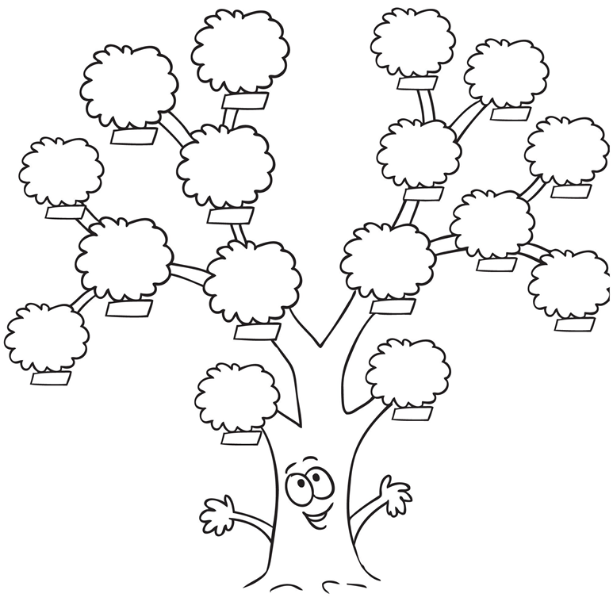

Мои родители для меня самые…  Свою семью я считаю…  Родным я хочу пожелать… | Мои родители для меня самые…  Свою семью я считаю…  Родным я хочу пожелать…
Мои родители для меня самые…  Свою семью я считаю…  Родным я хочу пожелать… | Мои родители для меня самые…  Свою семью я считаю…  Родным я хочу пожелать…
Мои родители для меня самые…  Свою семью я считаю…  Родным я хочу пожелать… | Мои родители для меня самые…  Свою семью я считаю…  Родным я хочу пожелать…
Мои родители для меня самые…  Свою семью я считаю…  Родным я хочу пожелать… | Мои родители для меня самые…  Свою семью я считаю…  Родным я хочу пожелать…



